申請書作成方法等【建設工事】
【建設工事の書類提出一覧】
№ | 様式 | 書 類 名 | 提出  部数
１ | 第１号 | 建設工事等入札参加資格審査申請書（申請書裏面様式含む） | １
２ |  | 経営規模等評価結果通知書・総合評定通知書の写し及びその申請書の控え（副本）の写し  ※通知書を申請中の場合については、総合評定値請求書類の写し | １
３ | 第１号の２ | 社会保険加入状況申告書《該当者のみ》  ※経営規模等評価結果通知書・総合評定通知書により、社会保険に加入していることが確認できない場合に提出（加入義務がない場合を含む。） | １
４ |  | 建設業許可通知書等の写し | １
５ | 第２号 | 工事経歴書 | １
６ | 別紙 | 完成工事高集計表 | １
７ | 別紙 | 対応表 №１【平均完成工事高】  対応表 №２【平均元請完成工事高】 | 各１
８ | 第３号 | 技術者経歴書 | １
９ | 第４号その１ | 営業所及び委任関係一覧表《該当者のみ》 | １
１０ | （別紙） | 委任状兼使用印鑑届《該当者のみ》 | １
１１ |  | 法人（個人）県民税、事業税及び自動車税の納税証明書（写し可）  ※県外業者の方は委任先かどうかに関わらず、福島県内に営業所等がある場合は提出が必要です。福島県内に営業所等がなく、福島県に納めるべき税金が発生しない場合は提出不要です。 | １
１２ |  | 消費税及び地方消費税の納税証明書（写し可） | １
１３ |  | システム登録用様式（その１）  システム登録用様式（その２） | １

提出にあたっての注意事項
◯№１～１３をまとめて管財係のメールアドレスまで送付すること。
（管財係メールアドレス：somu-kanzai@town.okuma.fukushima.jp）
※№１の申請書、№１３のシステム登録用様式はエクセルデータのまま提出すること。その他の添付書類等はエクセルデータ又はPDFで提出すること。
メールでの提出が難しい場合はＡ４判ファイル（紙製に限る。色の指定なし。）に綴り、背表紙に申請者名を記入し、№１の申請書と№１3のシステム登録用様式をCDRに保存し提出すること。
いずれの方法も、№３、№９～１１については、該当がある場合のみ提出すること。

◯提出は、令和６年２月２９日（必着）までとなります。郵送される場合は、封筒に「入札参加資格審査申請書」と朱書きの上、送付すること。
〇各様式の記載例及び記入上の注意を十分に確認してください。
〇受付した申請書の控え等をご希望の場合は、受付印を押印する書類等と返信用封筒を、申請
者においてご用意願います。
（１）工事入札参加資格審査申請書（第１号様式）
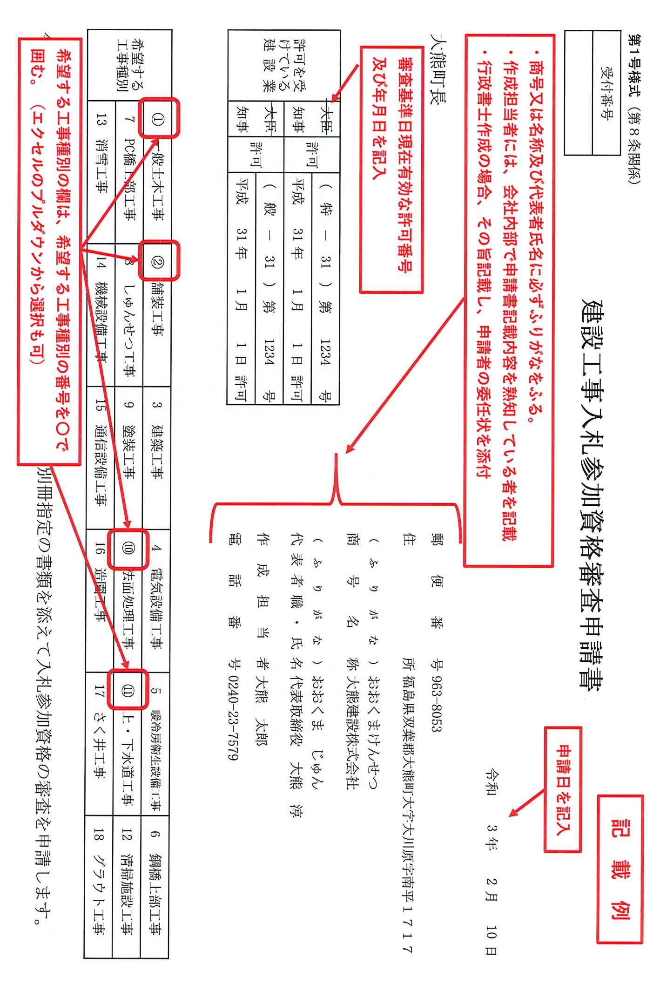
5
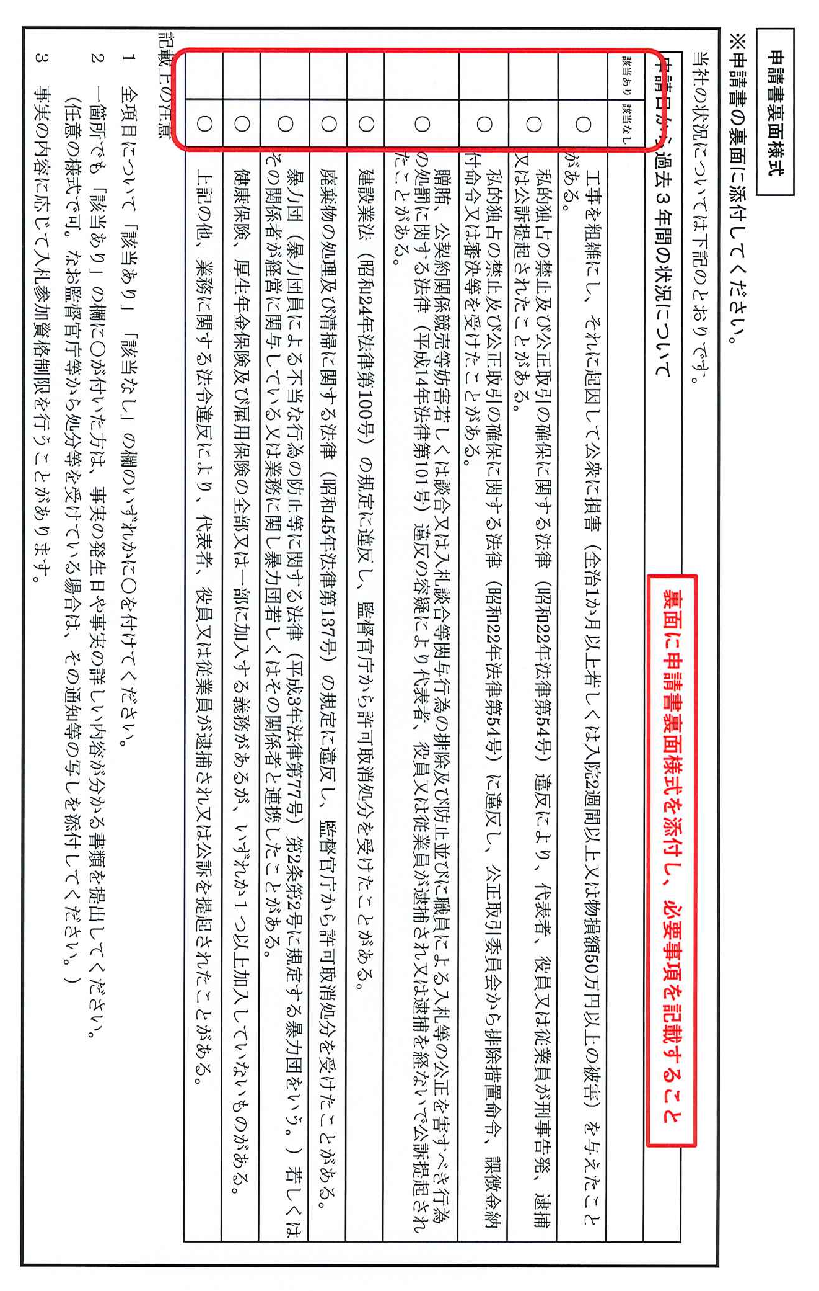

記入上の注意

１．申請年月日を記入すること。

２．建設業の許可番号及び年月日は、審査基準日現在に有効な許可番号及び年月日を記入すること。

３．希望する工事種別の欄は、希望する工事種別の番号を○で囲むこと。

４．作成担当者は、会社内部で申請書記載内容を熟知している者の氏名を記載すること。なお、行政書士が作成した場合は、その旨を記載・押印し、申請者の委任状を添付すること。

５．商号又は名称及び代表者氏名には必ずふりがなをふること。

６．裏面に申請書裏面様式を添付し、必要事項を記載すること。
- 全項目について「該当あり」「該当なし」の欄のいずれかに○を付けること。
- 裏面様式の一箇所でも「該当あり」の欄に○が付いた方は、事実の発生日や事実の詳しい内容が分かる書類を提出すること。
（任意の様式で可。なお監督官庁等から処分等を受けている場合は、その通知等の写しを添付してください。）
- 事実の内容に応じて入札参加資格制限を行うことがあります。

７．主たる営業所または従たる営業所の所在地が、平成23年3月11日時点で東日本大震災における警戒区域等（警戒区域、計画的避難区域及び緊急避時難準備区域を指す。）にあり、現在警戒区域等から避難して営業している企業で、入札参加資格認定の通知書の送付先や連絡先が、申請書に記載した住所または電話番号と異なる場合は、次の別紙に記入してください。
別紙
主たる営業所または従たる営業所の所在地が、平成23年3月11日時点で東日本大震災における警戒区域等（警戒区域、計画的避難区域及び緊急避時難準備区域を指す。）にあり、現在警戒区域等から避難して営業している企業で、入札参加資格認定の通知書の送付先や連絡先が、申請書に記載した住所または電話番号と異なる場合は、下記に記入してください。

住所 | 〒
電話番号

（２）社会保険加入状況報告書（第１号様式の２）

大熊町長
記載要領

１．本様式は、経営規模等評価結果通知書・総合評定通知書により、健康保険、厚生年金保険及び雇用保険に加入していることが確認できない場合に提出する。（加入義務がない場合も含む。）

２．「従業員数」の欄は、法人にあってはその役員、個人にあってはその事業主を含め全ての従業員数（建設業以外に従事する者を含む。）を記載すること。
（ ）内には、役員又は個人事業主（同居の親族である従業員を含む。）の人数を内数として記載すること。

３．「保険加入の有無」の「健康保険」の欄については、従業員が健康保険の被保険者の資格を取得したことについての日本年金機構又は健康保険組合に対する届出を行っている場合は「○」を、行っていない場合は「×」を、従業員が４人以下である個人事業主である場合等の健康保険の適用が除外される場合は「適用除外」を記入すること。ただし、健康保険法（大正11年法律第70号）第34条第１項の規定による一括適用の承認に係る営業所（同条第２項の規定により適用事業所でなくなったものとみなされるものに限る。以下同じ。）については、記入を要しない。

４．「保険加入の有無」の「厚生年金保険」の欄については、従業員が厚生年金保険の被保険者の資格を取得したことについての日本年金機構に対する届出を行っている場合は「○」を、行っていない場合は「×」を、従業員が４人以下である個人事業主である場合等の厚生年金保険の適用が除外される場合は「適用除外」を記入すること。
ただし、厚生年金保険法（昭和29年法律第115号）第８条の２第１項の規定による一括適用の承認に係る営業所（同条第２項の規定により適用事業所でなくなったものとみなされるものに限る。以下同じ。）については、記入を要しない。

５．「保険加入の有無」の「雇用保険」の欄については、その雇用する労働者が雇用保険の被保険者となったことについての公共職業安定所の長に対する届出を行っている場合は「○」を、行っていない場合は「×」を、従業員が１人も雇用されていない場合等の雇用保険の適用が除外される場合は「適用除外」を記入すること。

６．「事業所整理記号等」の「健康保険」の欄については、事業所整理記号及び事業所番号（健康保険組合にあっては健康保険組合名）を記載すること。
ただし、健康保険法第 34 条第１項の規定による一括適用の承認に係る営業所については、
「本店（○○支店等）一括」と記載すること。

７．「事業所整理記号等」の「厚生年金保険」の欄については、事業所整理記号及び事業所番号を記載すること。
ただし、厚生年金保険法第８条の２第１項の規定による一括適用の承認に係る営業所については、「本店（○○支店等）一括」と記載すること。

８．「事業所整理記号等」の「雇用保険」の欄については、労働保険番号を記載すること。
ただし、労働保険の保険料の徴収等に関する法律（昭和44年法律第84号）第９条の規定による継続事業の一括の認可に係る営業所については、「本店（○○支店等）一括」と記載すること。

（３）工事経歴書（第２号様式）

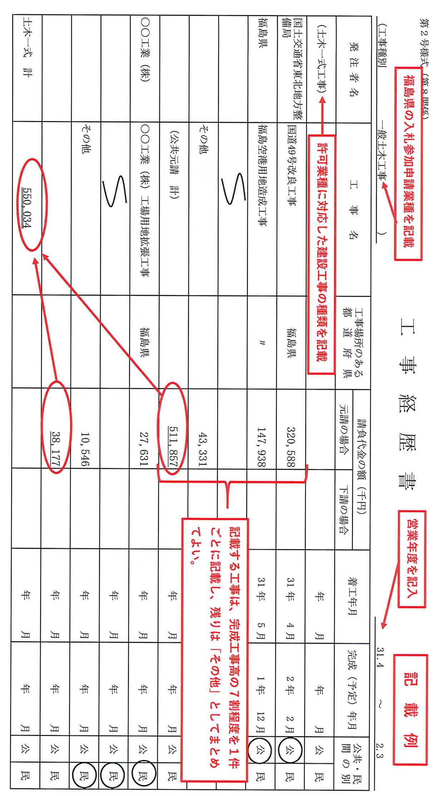

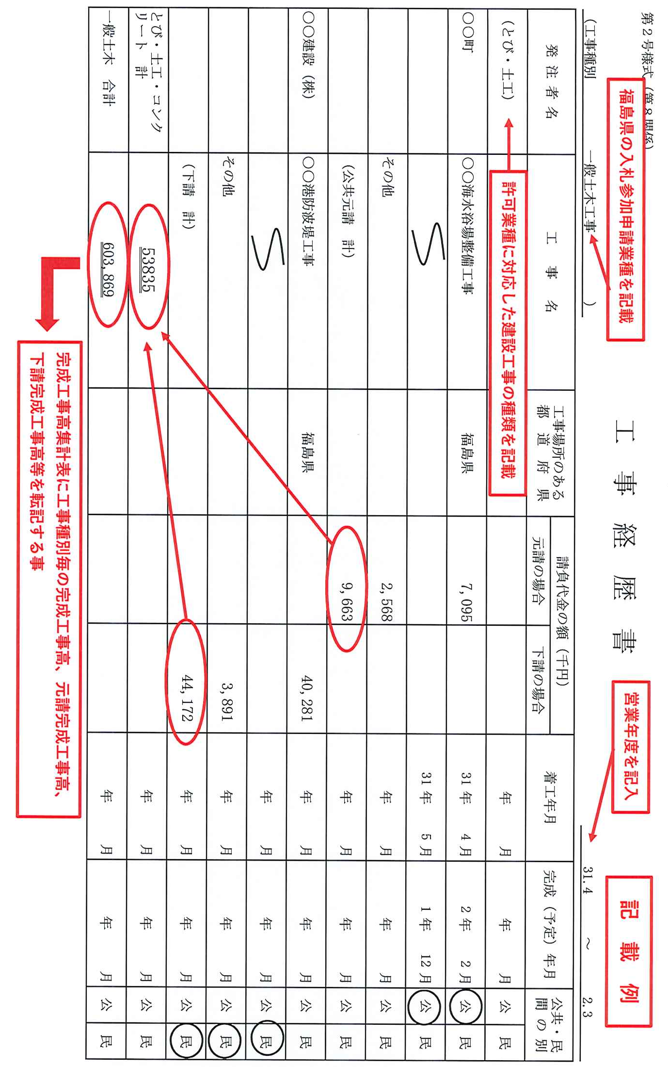

記入上の注意

１．希望する福島県の工事種別ごと（１８種別）に区分し、別葉に作成すること。

２．下請工事については、発注者名の欄に元請業者名、工事名の欄に下請工事名を記載すること。

３．経営事項審査の完成工事高の選択（２年平均又は３年平均）にあわせ、審査基準日の直前２年又は３年の各営業年度における完成工事（工事進行基準を採っている場合は未完成工事を含む。）について記入すること。

４．記載する工事は、完成工事高の７割程度を１件ごとに記載し、残りは「その他」としてまとめてよい。

５．金額は消費税抜きとする。

６．請負代金の額は、最終請負契約額を記入すること。

７．共同企業体として請け負った工事は、出資割合で計算した金額を記載すること。この場合、全体請負額をカッコ書きすること。

８．工事種別に対応する建設業法許可業種ごと（２９業種）に、公共元請工事、民間元請工事、下請工事、その他少額工事の順に各々小計を付して記載し、営業年度ごとに当該建設工事の完成工事高の合計を記載すること。

指定様式以外での作成も認めるが、その場合は、指定の記載事項及び方法を満たしていること。（記載例については、次ページを参照）なお、経営事項審査等で使用した工事経歴書をそのまま使用する場合は、記載の工事１件毎に福島県の１８業種との対応及び公共元請、民間元請、下請（公共＋民間）の区分を明記し、それぞれの集計を記載すること。

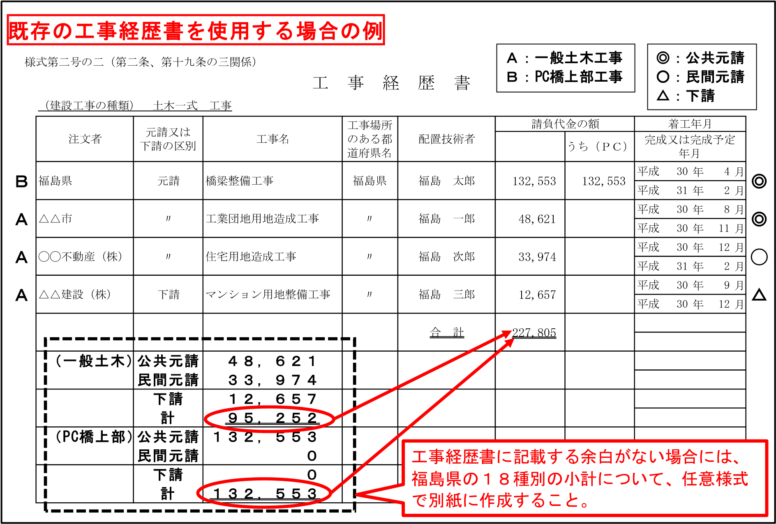

（４）完成工事高集計表

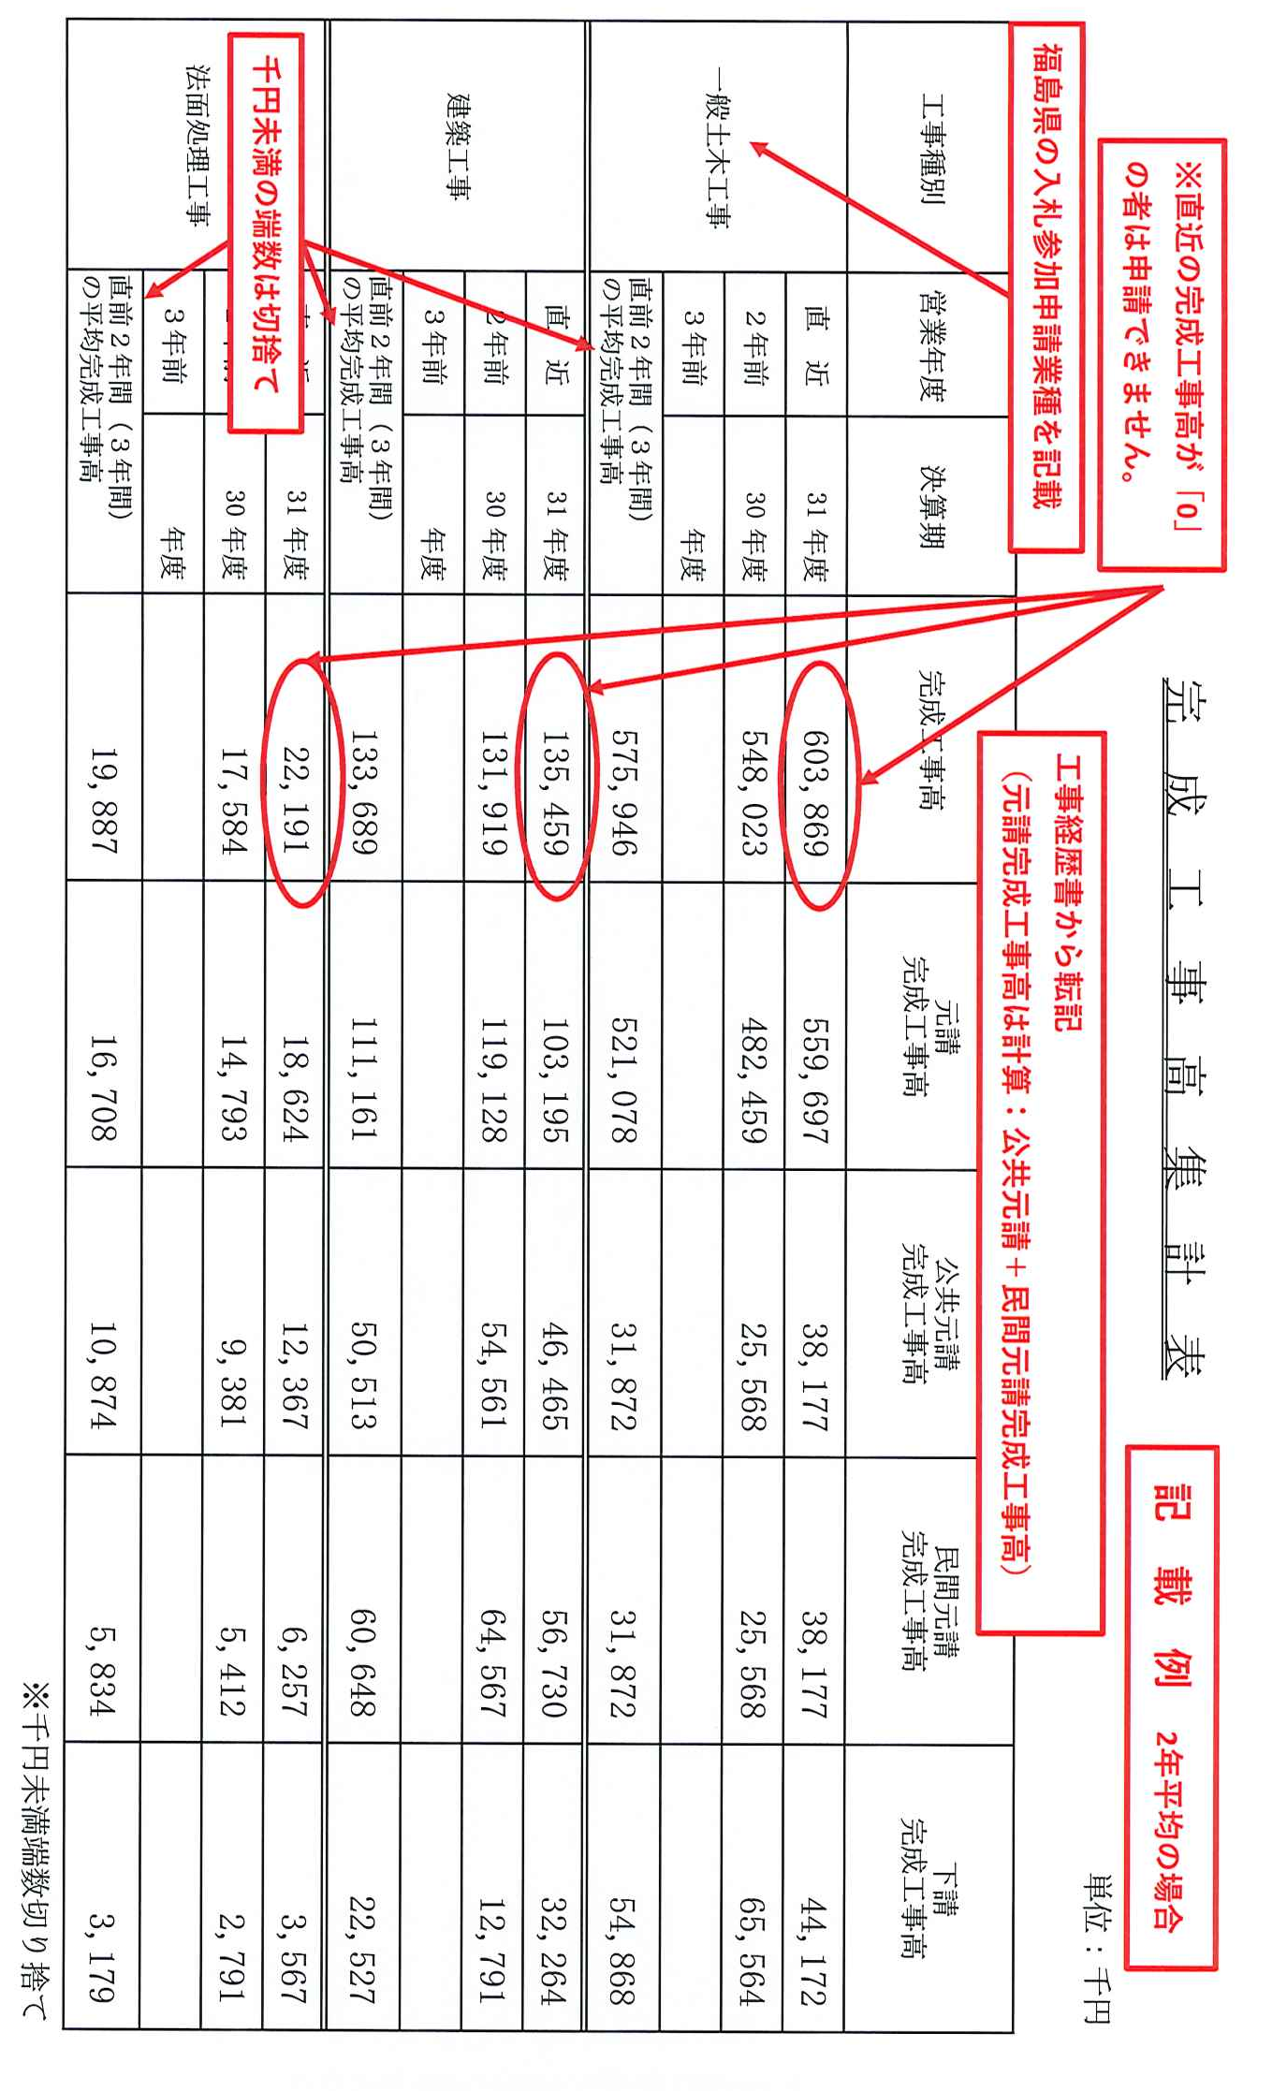
記入上の注意

１．各営業年度の工事経歴書から、福島県の工事種別毎に完成工事高、元請完成工事高などを転記すること。

２．経営事項審査の完成工事高の選択（２年平均又は３年平均）に合わせて記入すること。

３．平均完成工事高欄は、各決算期の金額を縦に集計して算出するものとする。なお、千円未満の端数については、切り捨てとする。
（端数処理により各決算期の横の計算が合わなくても良いものとする。）

４．直近の営業年度の完成工事高がない工事種別は、入札参加資格の申請ができません。

（５）対応表№1【平均完成工事高】
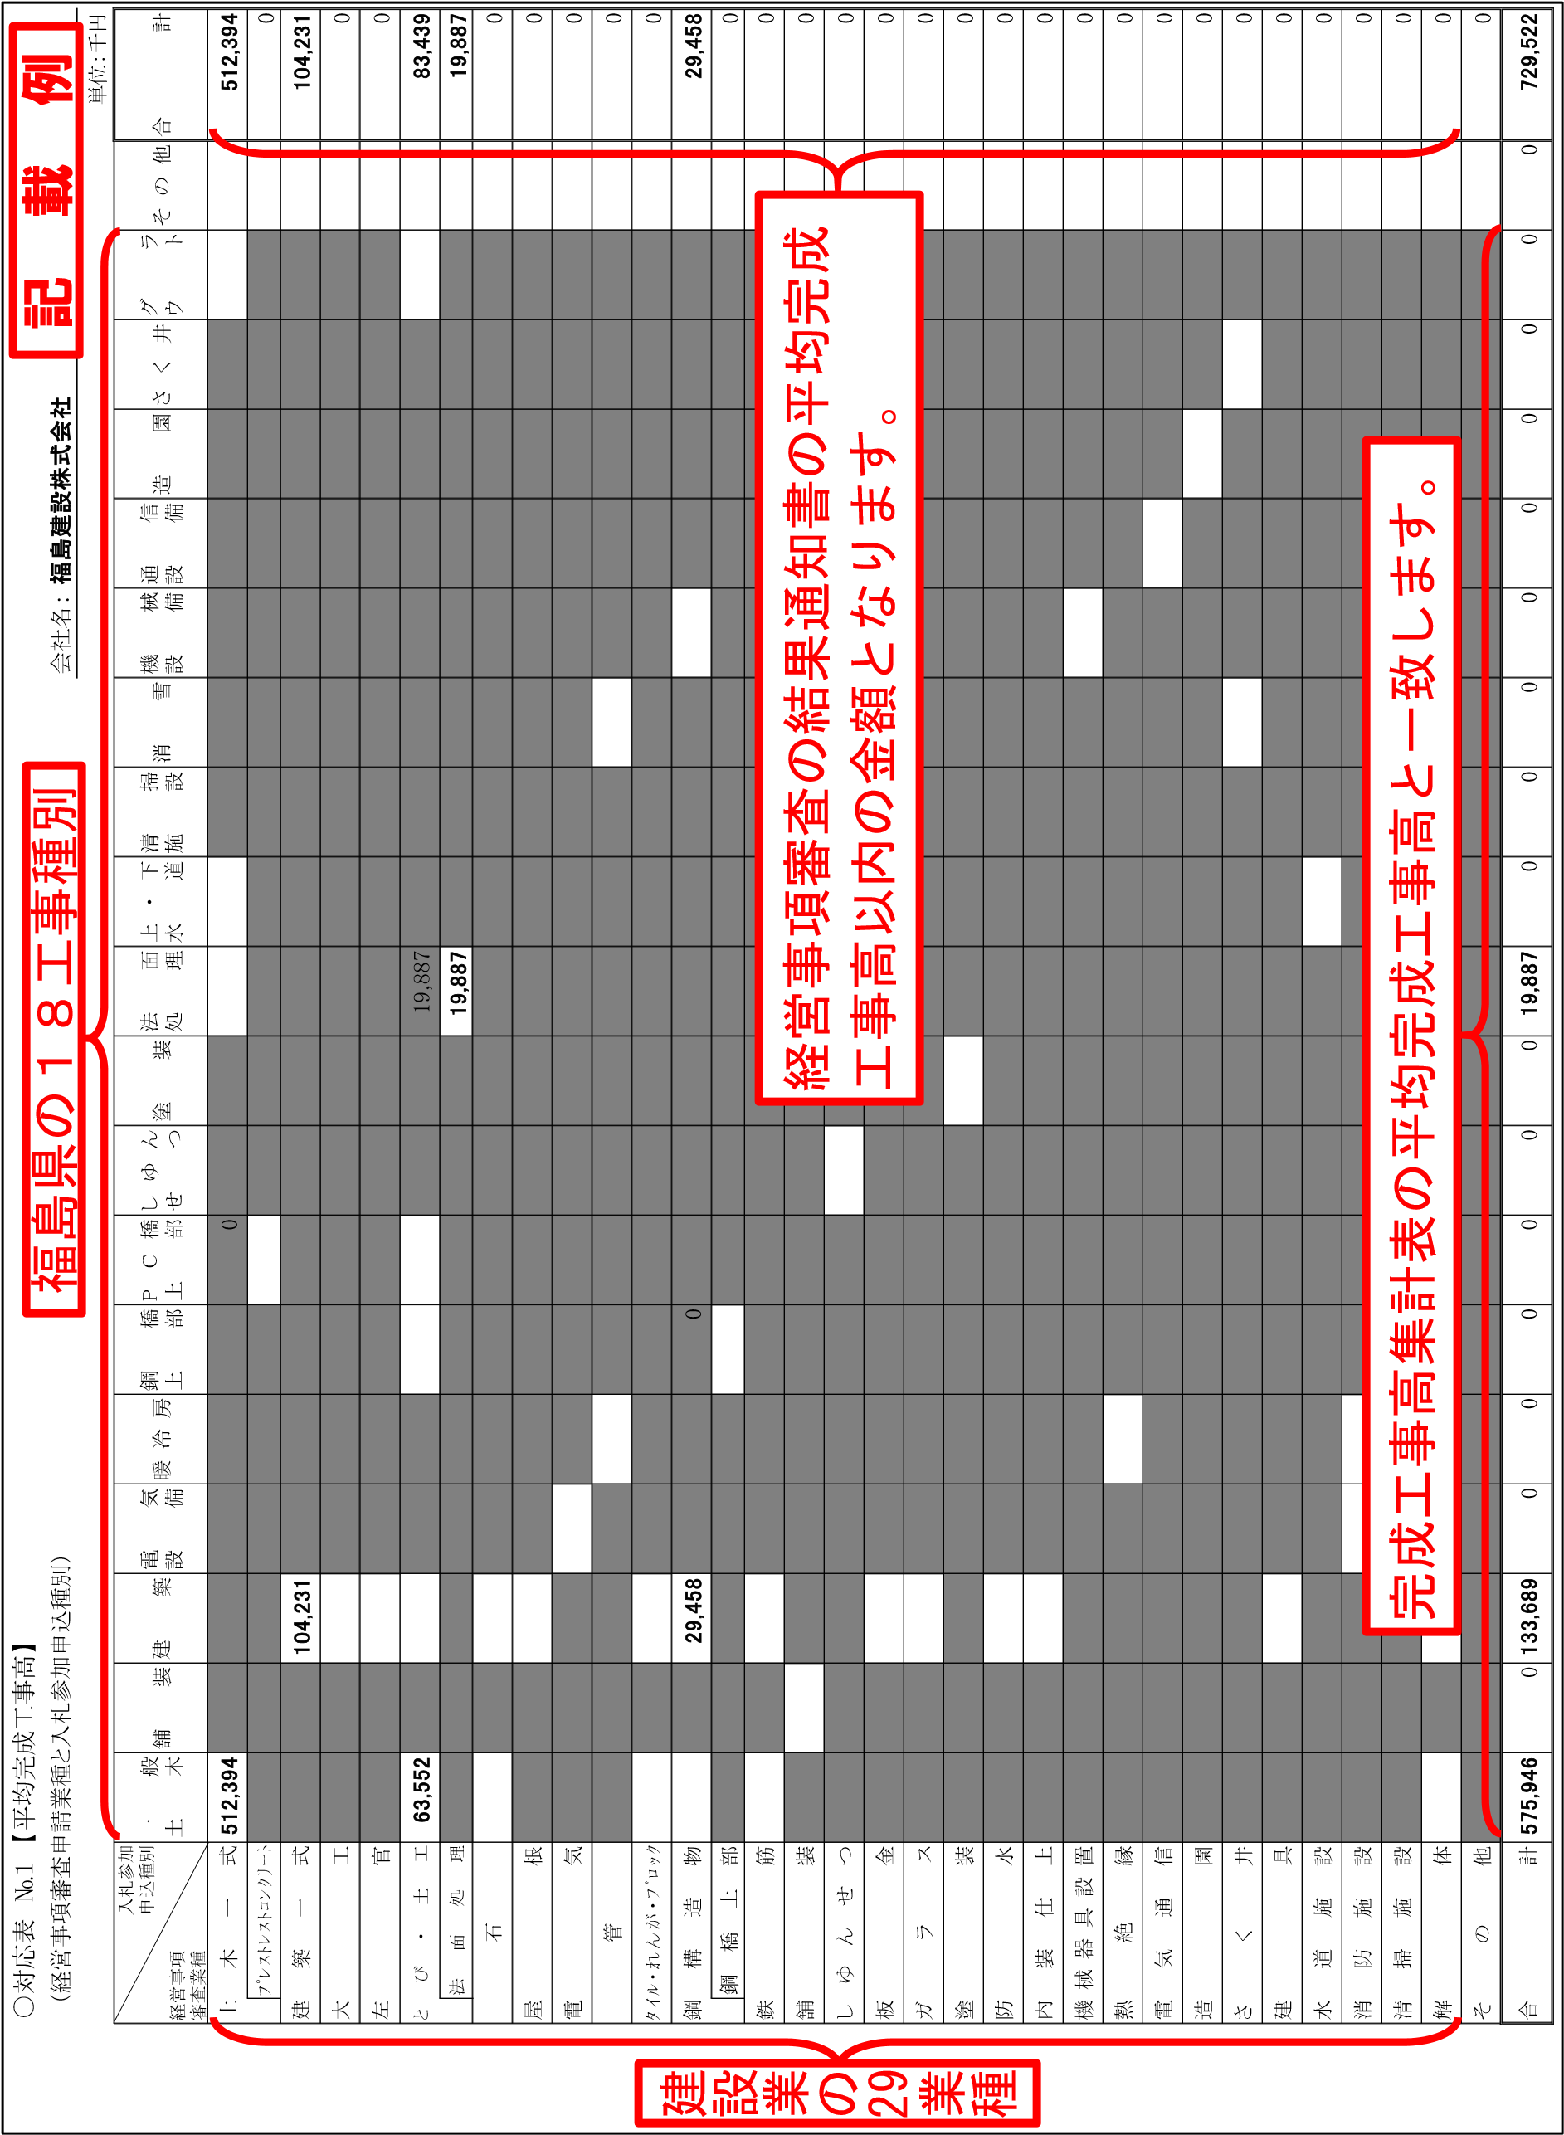

（６）対応表№2【平均元請完成工事高】
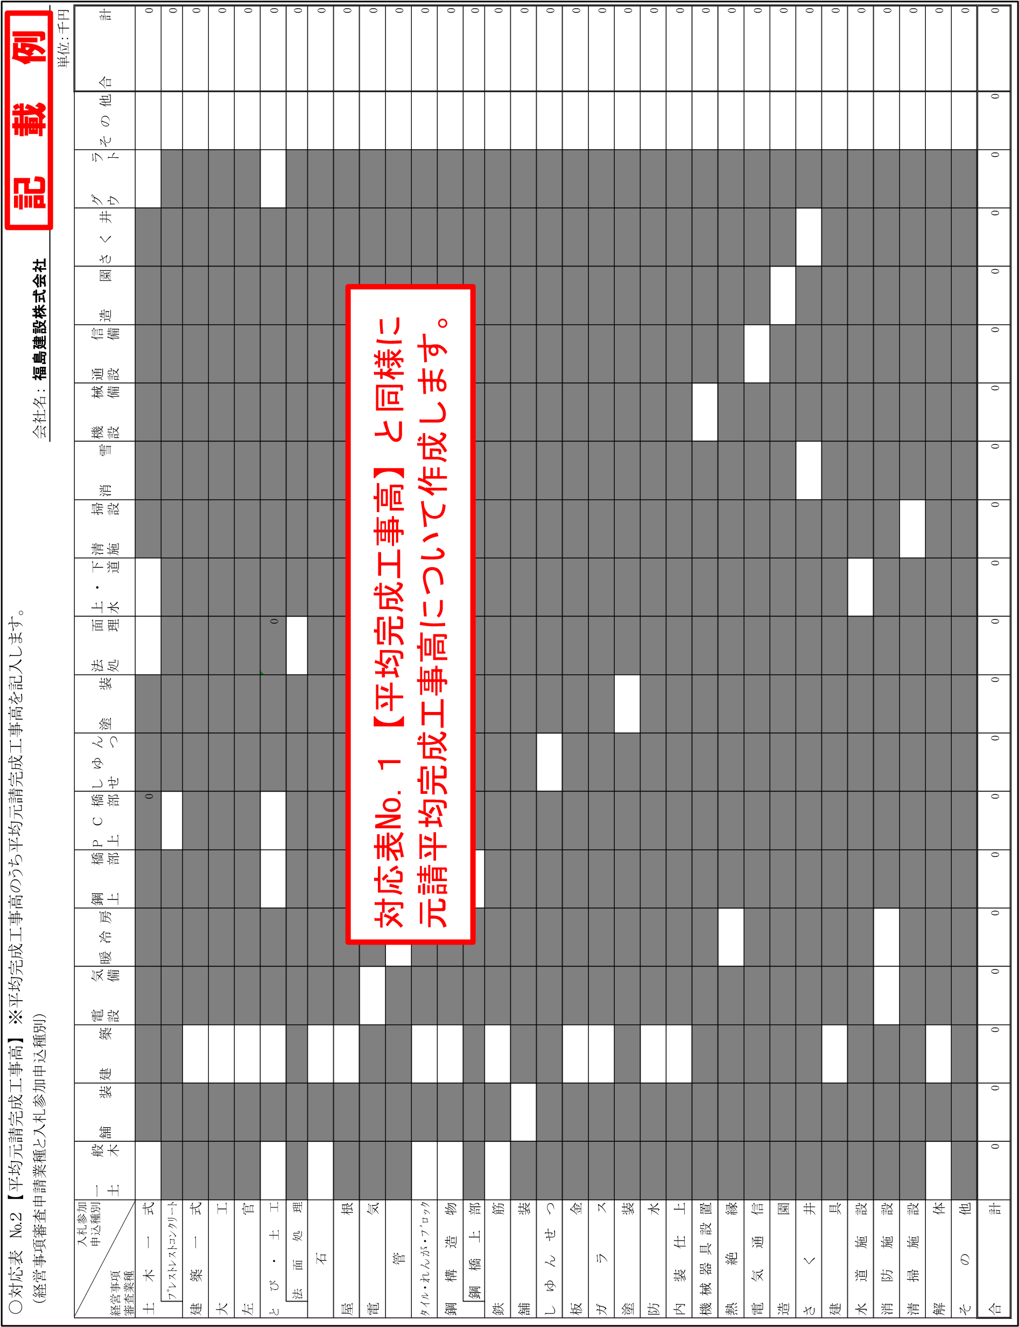

（７）技術者経歴書（第３号様式）

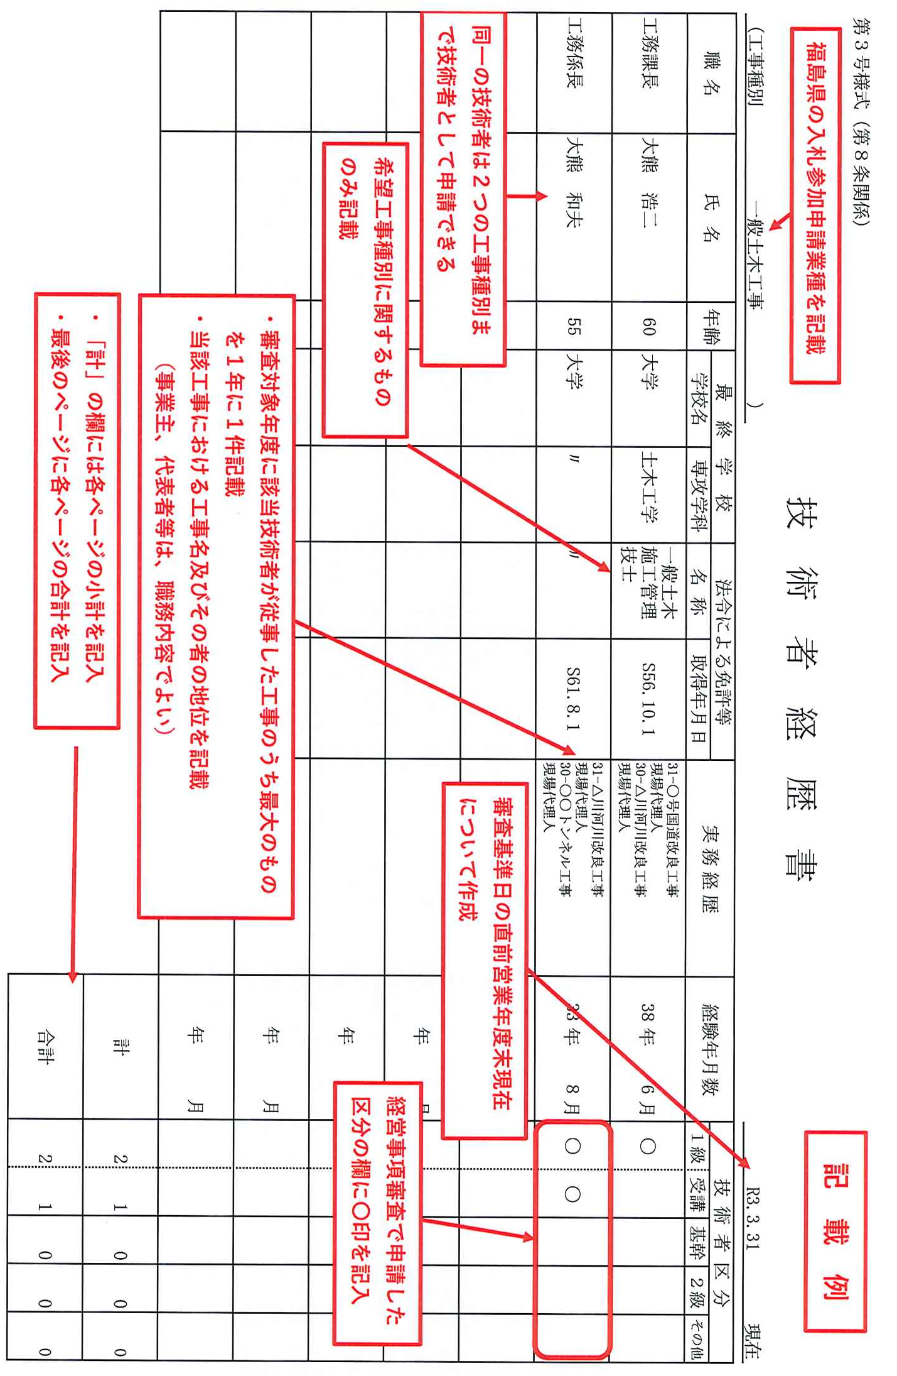
記入上の注意

１．申請する工事種別毎に作成し、審査基準日の直前営業年度末現在における技術者について記載すること。

２．原則として本様式により作成すること。ただし、工事種別の組み替えをせず、経営事項審査の技術者人数と同じく申請する場合に限り、指定外の様式でも可とする。

３．同一人が複数の工事種別の技術者要件を満たす場合は、２業種まで技術者として記載することができる。
※ 経営事項審査で技術者として計上していない者や加点されている許可業種のうち、組み替えができない工事種別への技術者の記載はしないこと。
※ 経営事項審査において内書きとして記載されている「プレストレストコンクリート」「法面処理」「鋼橋上部」については、技術者の数が、それぞれ「土木一式」、「とび・土工・コンクリート」、「鋼構造物」に含まれているので、これらの許可業種に基づいて申請する場合は、注意すること。

４．技術者経歴書には、建設業法第７条第２号イ、ロ、ハ又は第１５条第２号イ、ハに該当し、かつ常勤の職員のみ記載すること。（事業主、代表者等も含むことができる）。
５．「法令による免許等」欄は、希望する工事種別に関するもののみ記載すること。

６．「実務経歴」欄は、審査対象年度に当該技術者が従事した工事のうち最大のものを１年に１件記載するものとし、当該工事における工事名及びその者の地位を記載すること（事業主、代表者等は、職務内容でよい）。

７．「技術者区分」は経営事項審査で申請した１級、受講、基幹、２級、その他の区分の該当する欄に○印を記入すること。計の欄には各ページの小計を記入、各工事種別の最終ページにその合計を記載すること。

（８）営業所及び委任関係一覧表（第４号様式その１（建設工事））

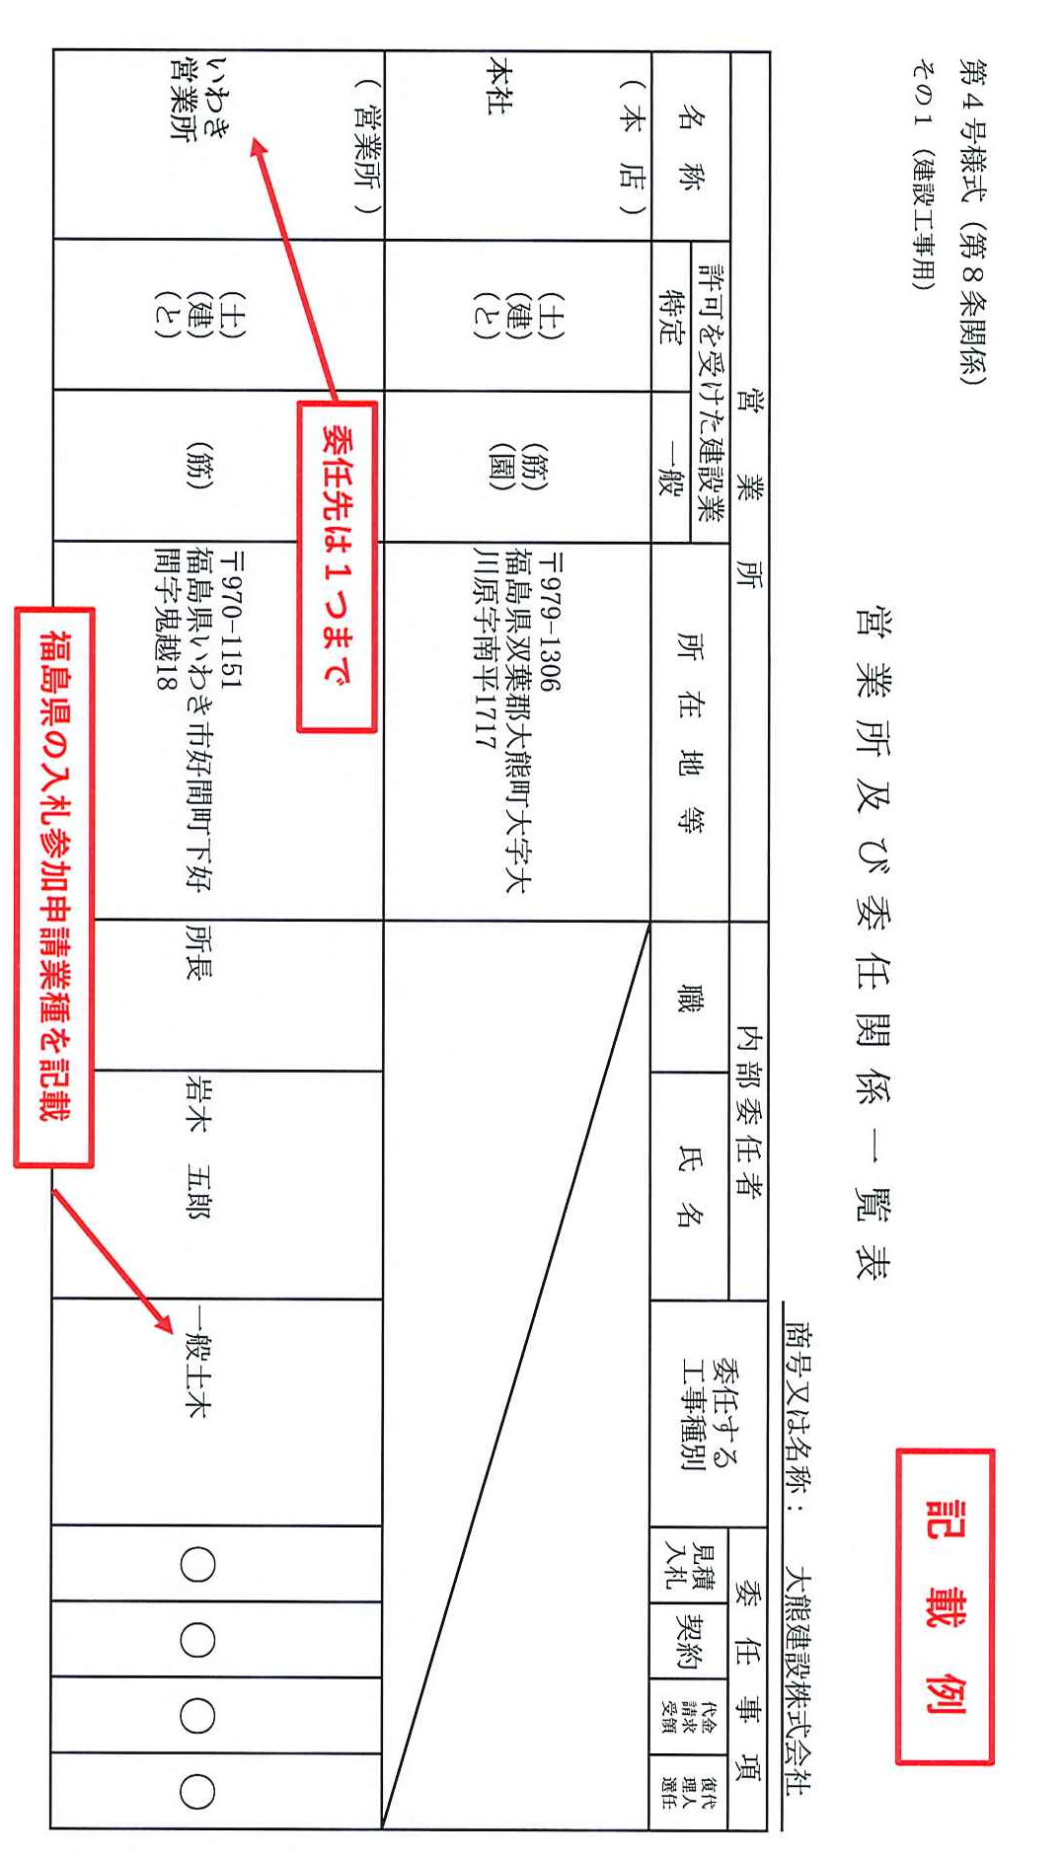
記入上の注意

１．委任先を設けない場合は、提出は不要である。

２．「営業所」の欄には、委任を受けた営業所のみを記載すること。

３．建設工事については、委任先とできるのは、建設業法上の許可のある営業所等に限る。

４．「許可を受けた建設業」欄は、許可を受けた建設業のうち特定、一般の別に当該営業所にお
ける許可業種を、下表略号で記入すること。

５．委任先は１箇所のみ登録可能。

表：建設業許可業種の略号
土木工事業 | 土 | 管工事業 | 管 | 舗装工事業 | 塗 | 建具工事業 | 具
建築工事業 | 建 | タイル・レンガ・ブロック工事業 | タ | 防水工事業 | 防 | 水道施設工事業 | 水
大工工事業 | 大 | 鋼構造物工事業 | 鋼 | 内装仕上工事業 | 内 | 消防施設工事業 | 消
左官工事業 | 左 | 鉄筋工事業 | 筋 | 機械器具設置工事業 | 機 | 清掃施設工事業 | 清
とび・土工工事業 | と | 舗装工事業 | 舗 | 熱絶縁工事業 | 絶 | 解体工事業 | 解
石工事業 | 石 | しゅんせつ工事業 | しゅ | 電気通信工事業 | 通
屋根工事業 | 屋 | 板金工事業 | 板 | 造園工事業 | 園
電気工事業 | 電 | ガラス工事業 | ガ | さく井工事業 | 井
（９）委任状兼使用印鑑届

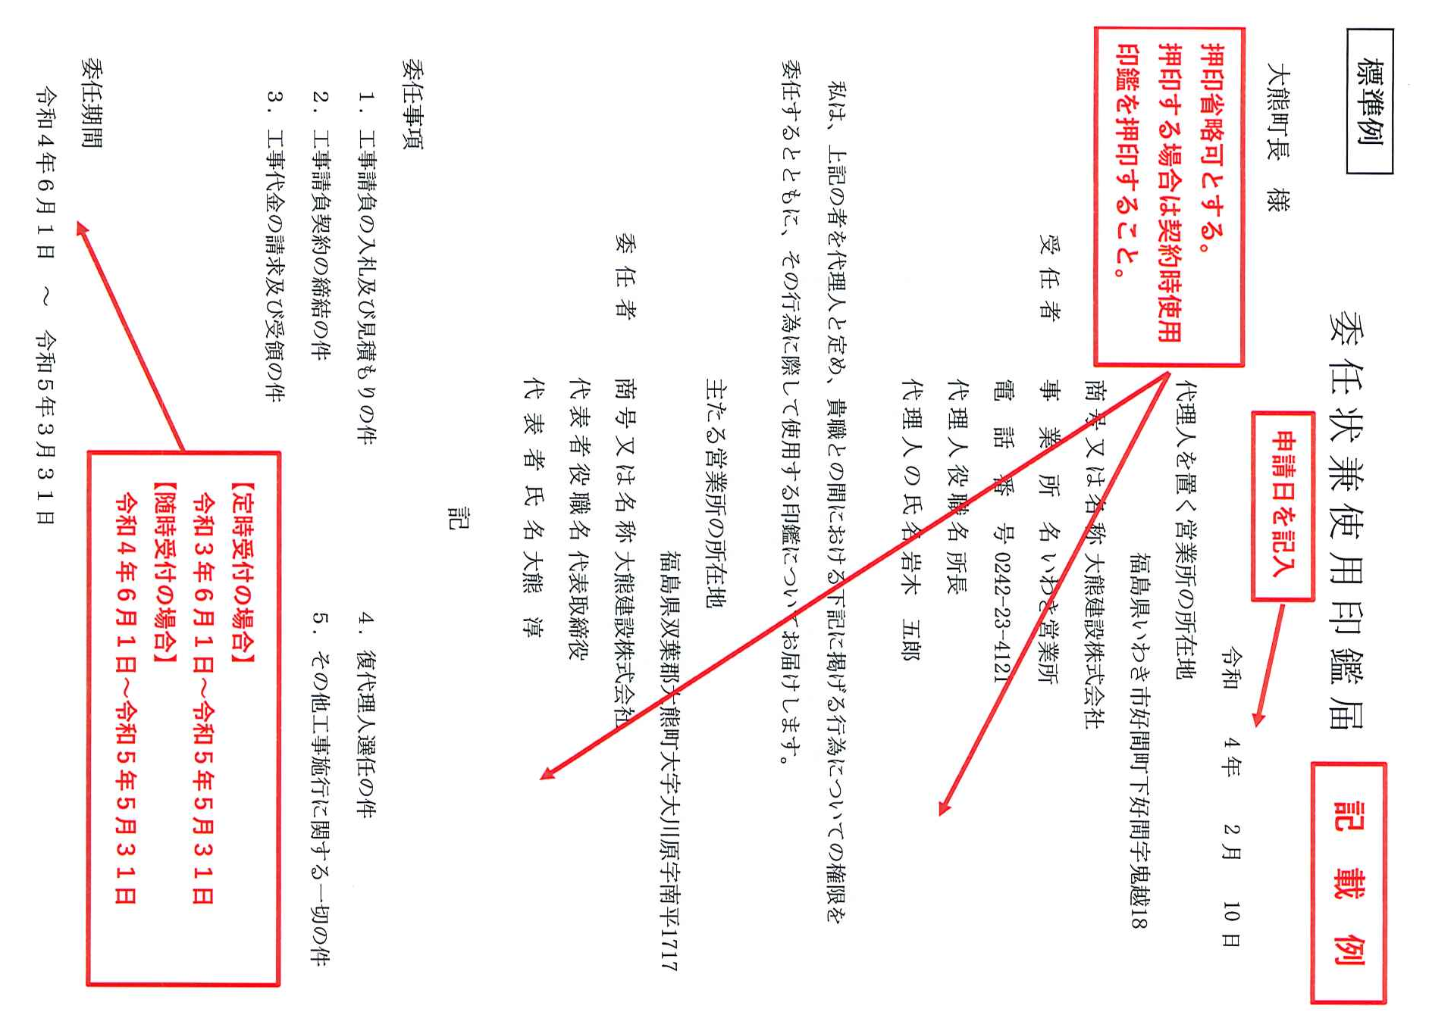
【定時受付の場合】
令和５年６月１日～令和７年５月３１日
令和5年6月1日～令和7年5月31日

記入上の注意

１．委任状の様式は標準例にある項目を具備していれば、任意の様式で構いません。

２．委任する場合、見積入札・契約締結・代金請求受領の権限はすべて委任してください。

３．受任者と代表者の押印は省略可能です。なお、押印をする場合は契約時使用印鑑を使用してください。

４．建設工事、測量等の申請業種に関わる許可や登録が必要な場合は、委任先とできるのは、それらの許可や登録がある営業所等に限ります。

５．日付、宛先等も漏れなく記載してください。

（１０）経営規模等評価結果通知書・総合評定値通知書の写し及びその申請書の控え（副本）の写し
- 入札参加資格審査における審査基準日の直前営業年度に係る経営規模等評価結果通知書・総合評定値通知書（以下「通知書」）の写しを提出する。

- 通知書を申請中の場合は、「経営規模等評価申請書・総合評定値請求書」の写し、「工事種類別完成工事高・工事種類別元請完成工事高」の写し、「技術職員名簿」の写し、「その他の審査項目（社会性等）」の写しを提出し、通知書を入手後、速やかに当該通知書を提出する。

（１１）建設業許可通知書の写し
ア 審査基準日において有効な建設業許可通知書の写し。
イ 委任先を設ける場合は、委任先の営業所の建設業許可状況が分かる書類の写し。

（１２）法人（個人）県民税、事業税及び自動車税納税証明書（写し可）
  - 「納税証明書」は、申請日から遡って３ヶ月以内に課税地を所轄する福島県各地方振興局県税部で発行されたものとする。
ただし、個人事業主の場合の個人県民税（住民税）については、住所地の市町村で発行されたものとする。
  - 証明事項は、法人（個人）県民税、法人（個人）事業税と自動車税とする。審査基準日
の直前１年間における、福島県に納付し又は納付すべき額として確認したものとするこ
と。
ただし、自動車税については、納期限が到来している直近分のものとすること。
※ 自動車税について、リース車等により課税の対象とならない場合は、「課税なし」の証明を受けてください。
  - 証明事項及び証明書は、「未納がないことの証明」で可とする。
  - 県外業者については、福島県内に営業所等がなく福島県に納める税金が発生しない場合は提出不要です。
ただし、委任先かどうかに関わらず、福島県内に営業所がある場合は提出が必要です。
この場合、営業所等を所管する福島県各地方振興局県税部で発行を受けます。
例：郡山市に営業所がある場合 県中地方振興局県税部（郡山合同庁舎 郡山市内）
オ 未納がある場合は、入札参加資格審査の申請はできません。
（１３）消費税及び地方消費税の納税証明書（写し可）
ア 「納税証明書」は、申請日から遡って３ヶ月以内に申請者の主たる営業所所在地を所轄する税務署で発行されたものとする。ただし、審査基準日直前営業年度の経営事項審査を申請した時に添付した納税証明書で未納がないことを確認できる場合は、その写しを使用することができるものとする。
イ 証明事項は、消費税及び地方消費税とする。審査基準日の直前１年間における、納付し又は納付すべき額として確定したものとすること。
ウ 納税証明書の様式は、税額の証明書（その１）又は未納がないことの証明（その３、その３の２、その３の３）とする。
エ 納税の猶予を受けている場合であって、証明書で当該事実を確認できない場合にあっては、納税猶予の決定通知の写しを納税証明書に添付すること。
オ 未納がある場合は、入札参加資格審査の申請ができません。

